Мероприятие, посвященное творчеству великого художника Валентина Серова.

Пятого октября в нашей школе состоялся творческий вечер, посвященный художнику Валентину Серову. С интересной историей жизни и творчества выступили работники городской библиотеки.

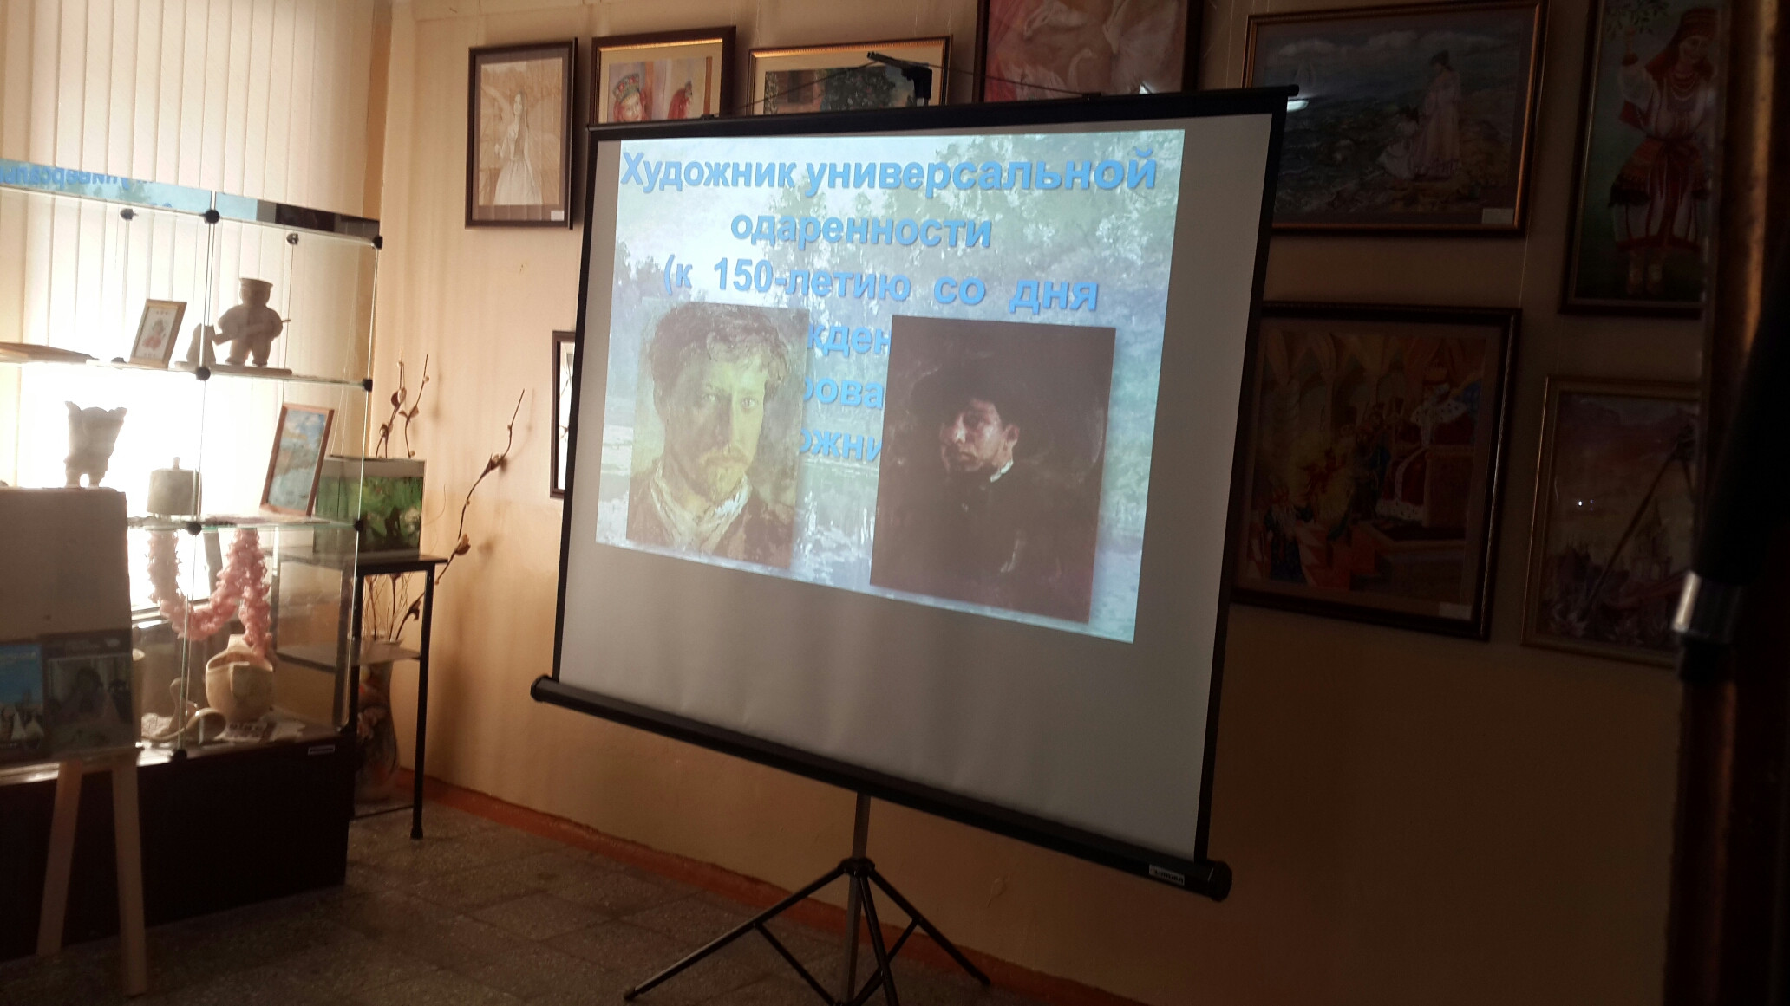
На мероприятии присутствовали учащиеся четвёртого класса нашей школы. Они с интересов познакомились с творчеством художника.
Знаменитый русский живописец Валентин Александрович Серов за всю свою жизнь создал немало произведений, которые

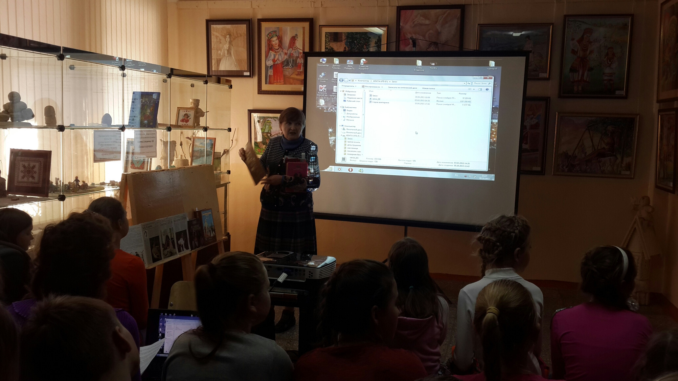
вошли в сокровищницу русского искусства. Что бы не изображал художник, какие бы темы не раскрывал в своём творчестве – будь то портреты или историческая живопись везде автор проявляет глубину и правдивость изображения.

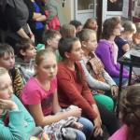
Во всех своих работах он стремиться к постижению сути явлений тайн самой природыи тайн человеческой души. И не случайно лучшие его работы принадлежат к настоящим вершинам русского реалистического искусства.
Особое настроение создавала музыка, которую подобрали ведущие мероприятия. Это великолепные произведения Сергея Рахманинова, русского композитора, пианиста-виртуоза.

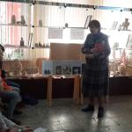
После выступления, с ребятами провели викторину по творчеству художника. Для закрепления полученного материала были заданны вопросы, которые касались, творчества и жизни художника. Учащиеся с легкостью ответили на них.
Такие мероприятия очень полезны для учащихся школ, они расширяют кругозор и позволяют приобщить ребят к изобразительному искусству.
Составила статью Кухар С.В.

